PresseINFORMATION
Ulm, 13. Januar 2015

Elektro-Nutzfahrzeuge für den Nahbereich: MOVE it GmbH mit neuen Fahrzeugen, Finanzierungsmodellen und Verstärkung im Vertrieb

„Club Car“-Modelle mit verbesserter Technik und neuem Design – MOVE it bietet auch Leasing und Miete an – Vertrieb des Ulmer Unternehmens wird verstärkt

Die MOVE it GmbH startet mit neuen Elektro-Fahrzeugen und Finanzierungsmodellen ins neue Jahr. Zudem hat die Tochterfirma der Ulmer tkv Transport-Kälte-Vertrieb GmbH ihren Vertrieb ausgebaut. Die Elektromobile der US-Marke „Club Car“, die MOVE it als Nutzfahrzeuge auf individuellen Kundenwunsch modifiziert, wurden technisch überarbeitet und sind nun in einem neuen, zeitgemäßen Design erhältlich. Die leisen und emissionsfreien Autos eignen sich für verschiedenste Transportaufgaben im Nahbereich. Das Einsatzspektrum der leichten E-Mobile reicht dabei vom Personentransport über das Facility Management und kommunale Aufgaben bis hin zu Spezialanwendungen wie Kühlfahrzeuge. „Aufgrund der steigenden Nachfrage nach alternativen Finanzierungsmodellen bieten wir für unsere ,kleinen Helfer’ ab sofort auch die variablen FLEX+ Financing Module an“, erklärt der MOVE it-Marketing- und Vertriebsleiter Rudolf Schäl. „Neben dem Kauf stehen unseren Kunden somit auch Finanzierungs- und Leasingangebote zur Verfügung. Interessenten mit einem zeitbegrenzten Bedarf, wie zum Beispiel Eventveranstalter, können unsere Fahrzeuge zudem auch mieten.“ Club Car ist mit über zwei Millionen produzierten Einheiten die weltweit erfolgreichste Marke für elektrisch betriebene Leichtbaufahrzeuge. Der Hersteller-Konzern Ingersoll Rand, zu dem auch die Marke Thermo King gehört, hat den Thermo King-Dienstleister tkv Transport-Kälte-Vertrieb und damit MOVE it mit dem deutschlandweiten Vertrieb beauftragt.

Bei der neuen Modellreihe der „Carryall“-Nutzfahrzeuge wurde eine große Anzahl an Verbesserungen vorgenommen. So ist das Fahrerhaus komplett neu gestaltet und ausgestattet worden, wobei speziell das neue Armaturenbrett eine bessere Ergonomie und Bedienbarkeit gewährleistet. Größere Reifen sorgen für mehr Fahrkomfort und bieten mehr Bodenfreiheit, vor allem bei Geländefahrten. Bei Pritschen-Modellen wurde die Ladefläche mit Clip-On-Spezialwerkzeughaltern ausgestattet. Abgerundet wird das optische und technische Re-Design von einer neuartigen Batterie-Ladetechnik, bei der das neue Ladegerät einen genaueren Impuls bekommt, der anzeigt, in welchem Ladezustand sich die Batterie befindet. Auf diese Weise werde die Batterie schonender aufgeladen und verfüge über eine längere Lebensdauer.

Neuer Vertriebsmitarbeiter Edwin Henn für Nordbayern zuständig
Das Verkaufsteam von MOVE it wird aufgrund der kontinuierlich steigenden Nachfrage an E-Fahrzeugen seit dem Jahreswechsel von Edwin Henn (33) unterstützt. Der gelernte Nutzfahrzeug-Techniker war zuvor beim Mutterunternehmen tkv Transport-Kälte-Vertrieb GmbH beschäftigt, wo er seit 2010 Kunden im nordbayerischen Raum betreut hatte. Durch diese Tätigkeit und entsprechende intensive Kundenkontakte wird Henn das MOVE it-Team insbesondere im Großraum Nürnberg und Nordbayern im Außendienst unterstützen.

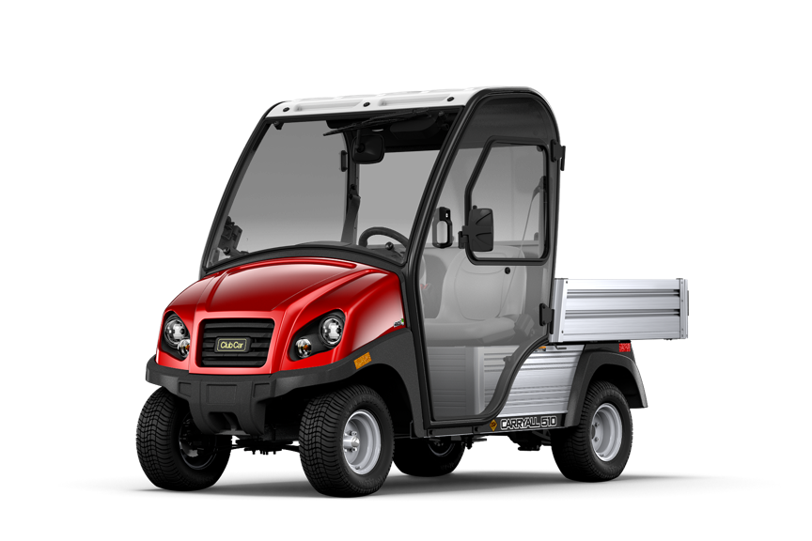

Bildmaterial:

Club Car: Im neuen Design und technisch überarbeitet Edwin Henn: Neu im Vertriebsteam von MOVE it


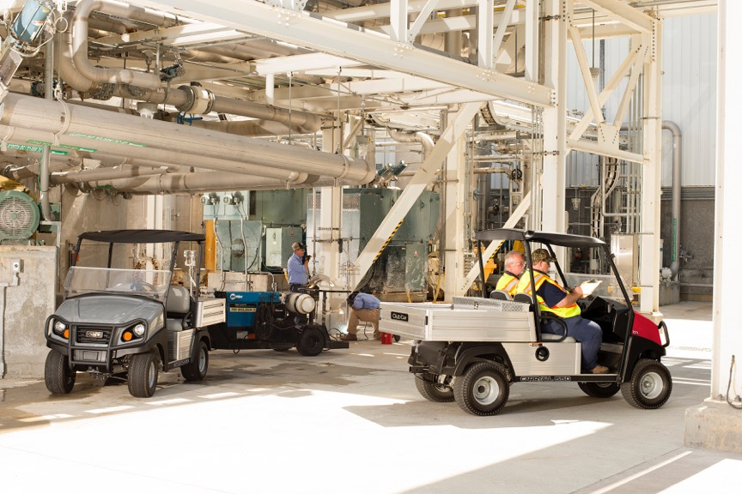

Vielfältige Einsatzgebiete für die E-Fahrzeuge von MOVE it: vom industriellen Umfeld bis zum Gartenbau

Weitere Informationen:  MOVE it GmbH Intelligente Nutzfahrzeuglösungen  Rudi Schäl, Direktor Marketing und Solutions  Himmelweiler 9 - 89081 Ulm  Tel.: 0731 - 802094 -01  PC-Fax: 0731 - 96643 -775  r.schael@move-it-vehicles.com  www.move-it-vehicles.com | Pressearbeit:  Press’n’Relations GmbH Niederlassung Berlin  Bruno Lukas  Boyenstraße 41 - 10115 Berlin-Mitte  Telefon: +49 30 577 00-325  Telefax: +49 30 577 00-324  blu@press-n-relations.de  www.press-n-relations.de

MOVE it GmbH

Die „MOVE it GmbH Intelligente Nutzfahrzeuglösungen“ mit Sitz in Ulm wurde im August 2012 gegründet. MOVE it ist ein Tochterunternehmen der tkv* Transport-Kälte-Vertrieb GmbH, eines seit über 40 Jahren im Nutzfahrzeug- und Logistikbereich tätigen Handels- und Dienstleistungsunternehmens. Das Geschäftsmodell von MOVE it ist, aus bestehenden Produkten und Technologien intelligente, kunden- und anwendungsspezifische Lösungen für den Güter- und Personentransport auf Basis von Elektro- und Leichtbaufahrzeugen zu schaffen. MOVE it ist autorisierter Vertriebspartner von Club Car, dem mit über 2 Millionen produzierten Einheiten weltweit größten Hersteller elektrisch angetriebener Leichtbaufahrzeuge.

